Инструкция по использованию Портала социальных услуг

1. Вход на Портал социальных услуг:

Для входа на Портал социальных услуг у Вас должна быть подтвержденная учетная запись на Госуслугах. Перейдите по ссылке: https://socportal.admhmao.ru/ , в верхней правой части окна нажмите кнопку «Войти»:



Вам будет предложено ввести свои учетные данные для входа на Госуслуги:

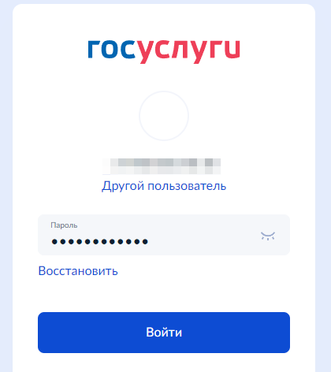

После этого появится предложение выбрать роль для входа на Портал:

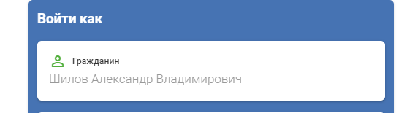

Существует два варианта входа - для просмотра своих сведений выберите роль «Гражданин», как на изображении выше. Вы также можете войти на Портал как законный представитель заявителя, например если Ваш ребенок был признан нуждающимся в социальном обслуживании, Вы можете выполнить вход на Портал от его имени.

После входа на Портал отобразится главная страница:

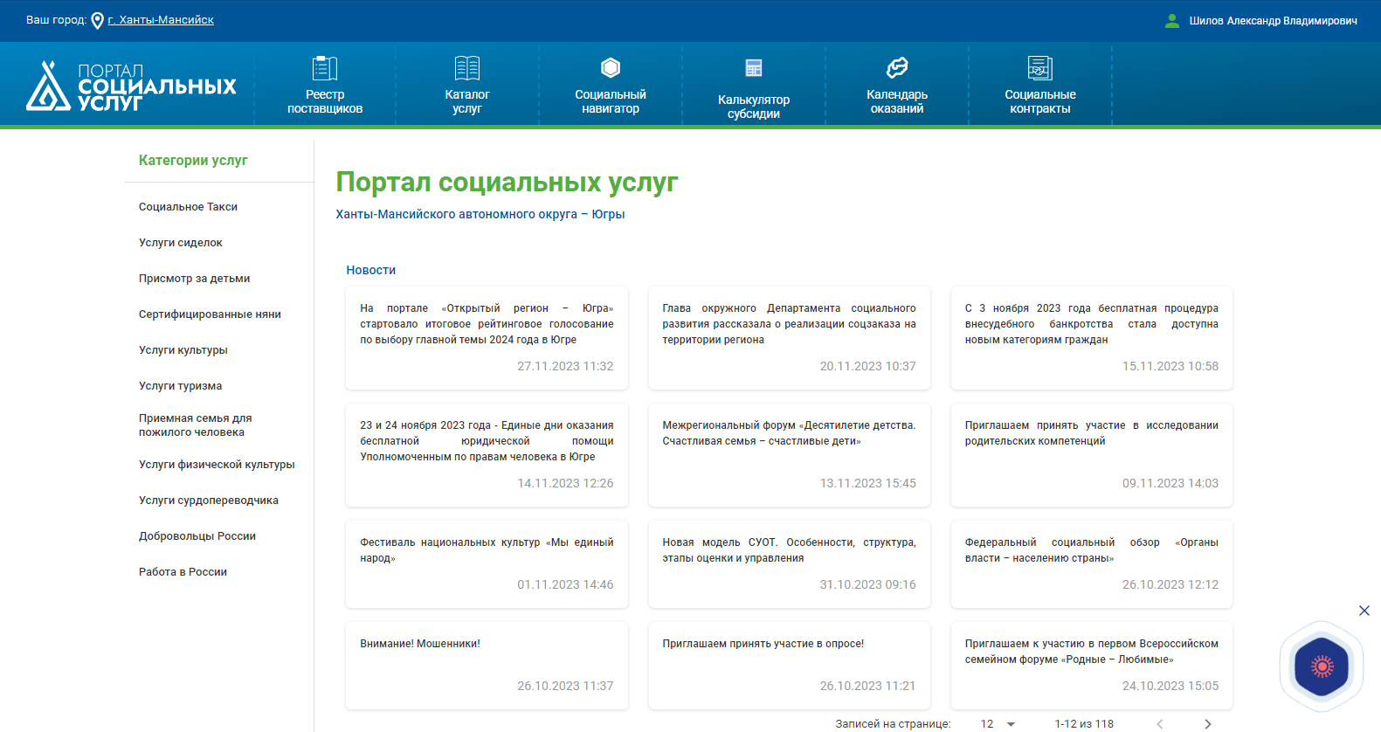
2. Переход в личный кабинет:

После входа на Портал, в правом верхнем углу отобразится Ваше имя (или имя ребенка, если Вы вошли как законный представитель), нажмите по нему и выберите пункт «Личный кабинет»:

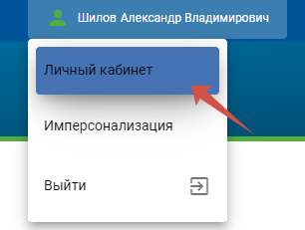

Слева отобразятся доступные разделы личного кабинета:

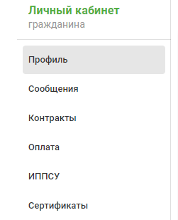

Если Вы зашли на Портал с мобильного устройства – разделы личного кабинета откроются по нажатию на кнопку с полосками в левом верхнем углу:



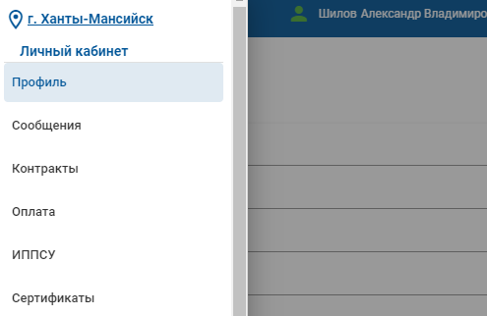

3. Заключение договора на получение социальных услуг с поставщиком социальных услуг:

На Портале социальных услуг Вы можете просмотреть индивидуальную программу предоставления социальных услуг (ИППСУ) и заключить договор с выбранным поставщиком социальных услуг.

3.1. Просмотрите ИППСУ:

В личном кабинете перейдите в раздел «ИППСУ», отобразится действующая индивидуальная программа, здесь Вы можете просмотреть дату, срок действия индивидуальной программы, перечень рекомендуемых социальных услуг, перечень рекомендованных поставщиков социальных услуг:

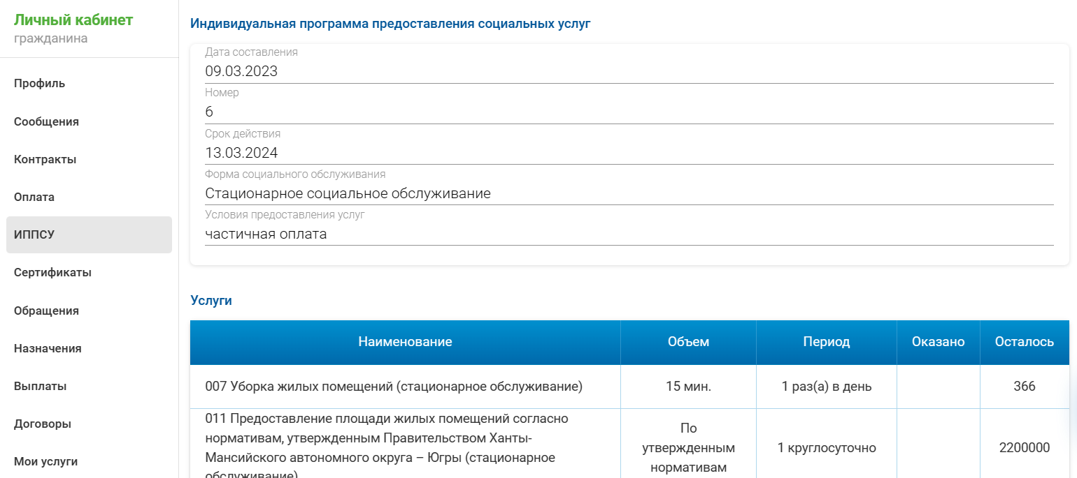

3.2. Заключите договор с поставщиком социальных услуг:

В ИППСУ, в нижней части экрана, отображается список рекомендованных поставщиков:

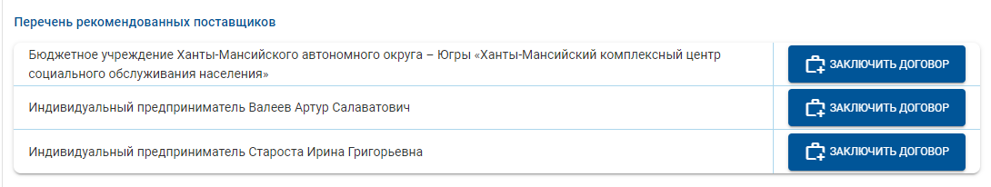

Вы можете заключить договор с одним из них, по нажатию на кнопку «Заключить договор» или выбрать другого поставщика по вашему желанию. Для выбора другого поставщика, ниже списка рекомендованных поставщиков введите название этого поставщика в поле:

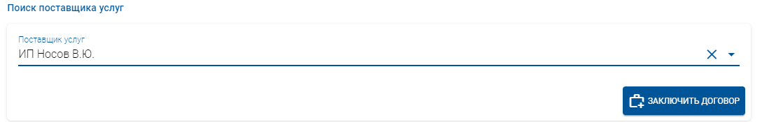

После того как желаемый поставщик будет выбран, нажмите кнопку «Заключить договор».

После этого появится сообщение «Заключение договора с поставщиком ... »:

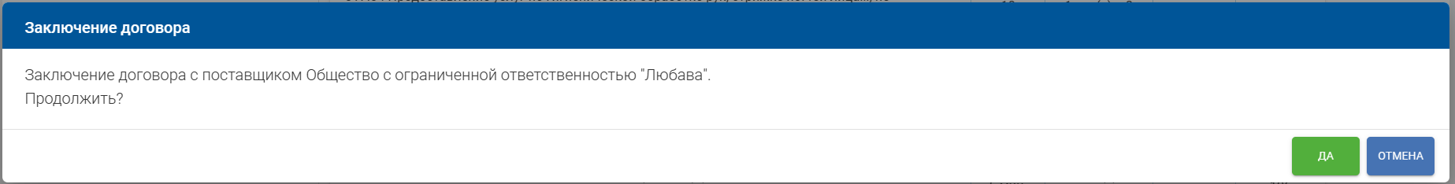

Убедитесь что выбран желаемый поставщик социальных услуг и нажмите «Да». Чтобы отменить заключение договора нажмите «Отмена». После нажатия «Да» появится информационное сообщение о том что договор направлен поставщику на подписание:

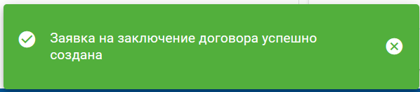

3.3. Просмотрите договор:

После того как заявка на заключение договора была направлена, в разделе «Договоры» в личном кабинете появится список договоров, их может быть несколько, если Вами были заключены договоры на предоставление социальных услуг ранее:

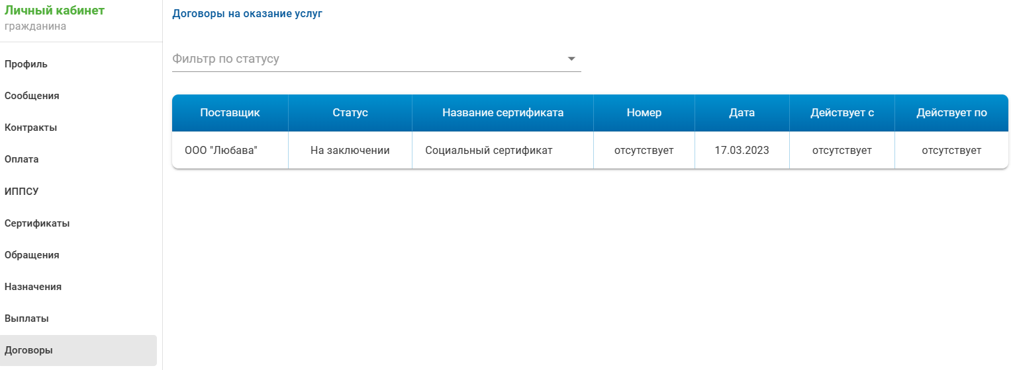

В списке отображается название поставщика социальных услуг с которым был заключен договор, дата обращения, номер и срок действия договора. Сразу же после направления запроса на заключение договора, он считается неподписанным сторонами, у такого договора не будет отмечен срок действия, а в графе «Статус» будет отмечено «На заключении». Вы можете просмотреть сведения из договора по нажатию на его строке.

3.4. Подпишите договор:

После того как заявление будет получено поставщиком социальных услуг, он может его просмотреть, отредактировать перечень оказываемых социальных услуг, поставить срок действия договора и подписать его. После подписания поставщиком статус договора поменяется, в строке будет отмечено «На подписании»:

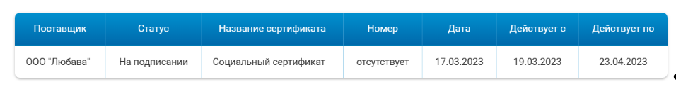

Нажмите на строчку договора, откроются сведения из него:

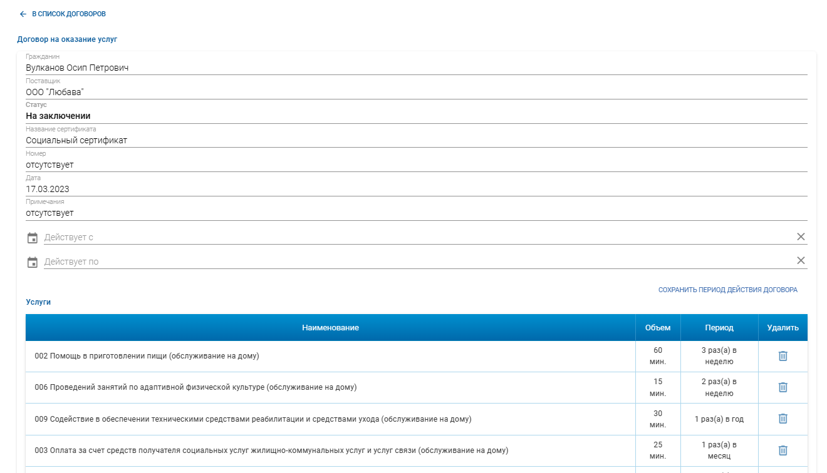

Просмотрите перечень предоставляемых поставщиком социальных услуг и срок действия договора, если Вы согласны с указанным перечнем и сроком действия – нажмите на кнопку «Подписать договор»:

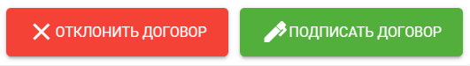

Отобразится сообщение «Подписать договор?», нажмите «Да»:

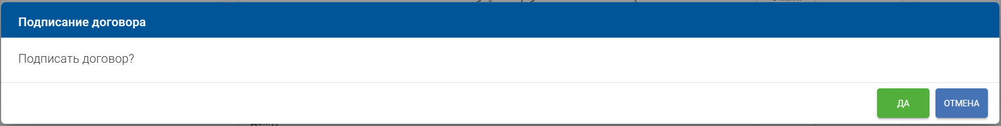

После этого появится информационное сообщение о том, что договор успешно подписан:

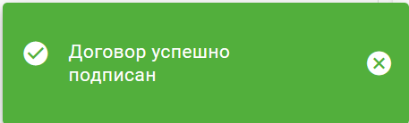

3.5. Просмотрите оказанные услуги:

После заключения договора и оказания социальных услуг Вы можете просмотреть количество оказанных услуг, их количество отображается в разделе ИППСУ:

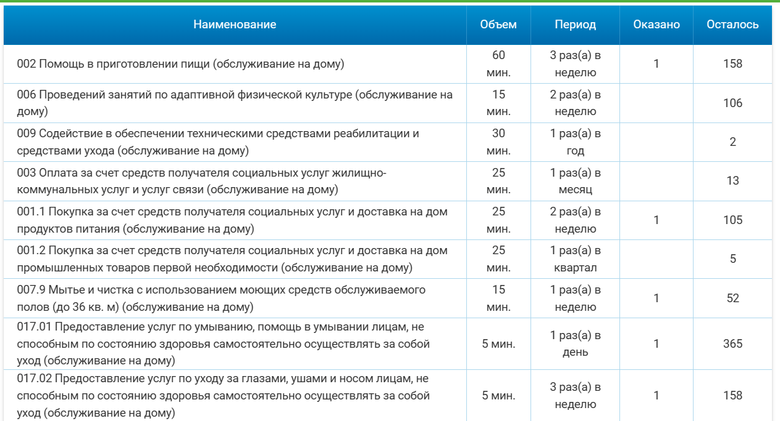

3.6. Подпишите акт об оказанных услугах:

После оказания всех услуг по договору, Вы можете подписать акт об оказанных услугах, для этого перейдите на вкладку «Договоры», выберите договор и нажмите кнопку «Подписать акт»:

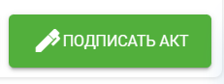

Отобразится сообщение «Подписать акт оказанных услуг?», нажмите «Да»:

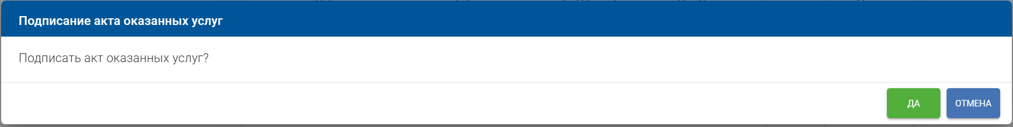

После этого появится информационное сообщение о том, что договор успешно подписан:

